Домашнее задание по «Физической культуре» №1
Уважаемые обучающиеся 7 классов, посмотрите презентацию «Жесты судей в волейболе», (презентация прикреплена к уроку) и напишите в третьем столбце, что обозначат каждый жест судьи.
№ п/п | Жест судьи в волейболе | Обозначение жеста | Правильность выполнения
1 | 2 | 3 | 4
1 | 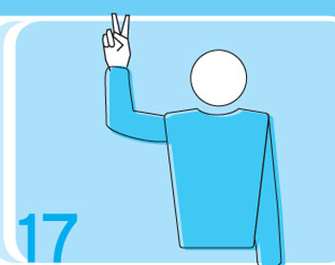
2 | 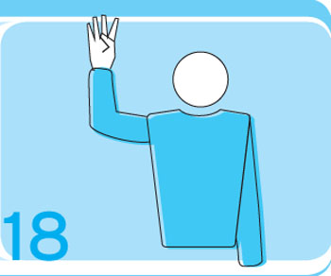
3
4 | 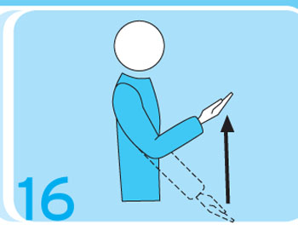
5 | 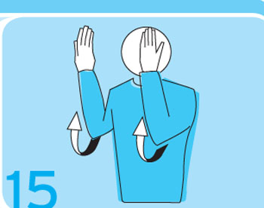
6 | 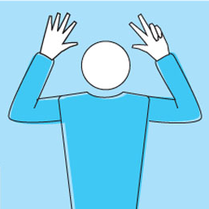
7 | 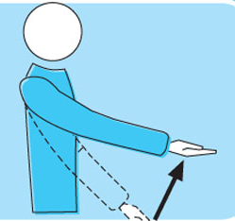
8 | 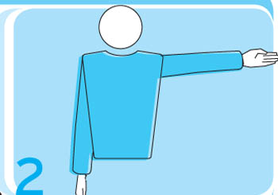
9 | 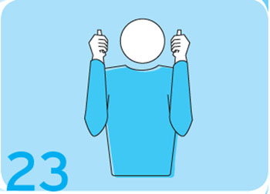
10 | 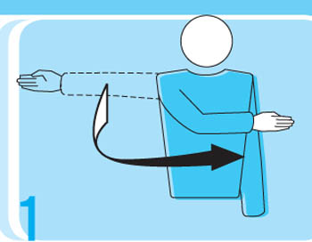

https://www.youtube.com/watch?time_continue=487&v=Fy-2s8OqE68&feature=emb_logo

